Συμμετοχή στην ημερίδα
«Μαθητές εν δράσει για την προστασία των ζώων»

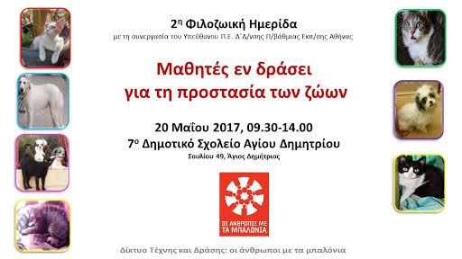
H ομάδα Αγωγής Υγείας Animal Alert συμμετέχει στην ημερίδα: Μαθητές εν δράσει για την προστασία των ζώων που θα γίνει 20 Μαΐου 2017, 09.30-14.00, στο 7ο Δημοτικό Σχολείο Αγίου Δημητρίου (Σουλίου 49) που πραγματοποιείται με την συνεργασία του Υπεύθυνου Π.Ε. Δ΄Δ/νσης Π/βάθμιας Εκπ/σης Αθήνας. Κατά τη διάρκεια της ημερίδας θα παρουσιαστούν τα φιλοζωικά projects που υλοποιήθηκαν από μαθητές και καθηγητές αυτή τη χρονιά, για να γνωριστούν μεταξύ τους και να ανταλλάξουν πρακτικές.
Η ομάδα του σχολείου μας παρουσιάζει τις δραστηριότητες που πραγματοποιήθηκαν ενώ παράλληλα στον χώρο της ημερίδας θα ετοιμάζουν μια τοιχογραφία με σχετικό θέμα. Η παρουσίαση της ομάδας είναι στις 12:00. Είστε όλοι καλεσμένοι!
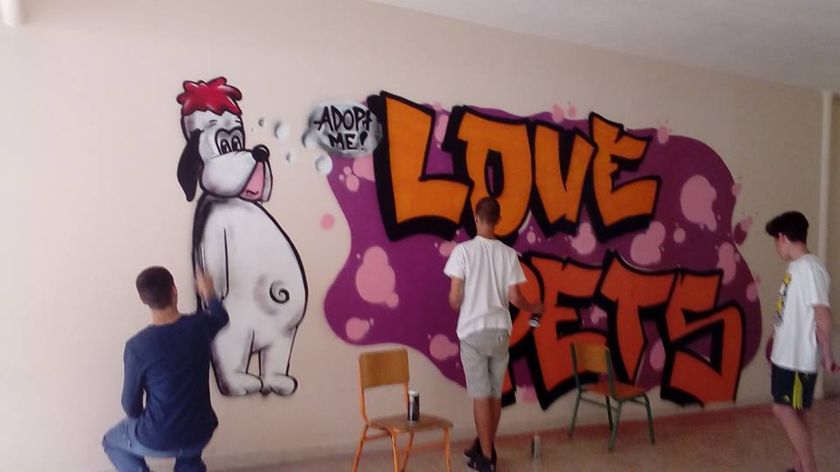
Aξίζει να σημειωθεί ότι με αφορμή την ημερίδα, ξεκίνησε μια όμορφη συνεργασία με το 7^{ο} Δημοτικό σχολείο Αγίου Δημητρίου. Συγκεκριμένα, έγινε κάλεσμα στα μέλη της ομάδας για να παρέμβουν καλλιτεχνικά στο χώρο του σχολείου στέλνοντας ένα φιλοζωικό μήνυμα. Τα έργα των μαθητών είχαν πέσει στην αντίληψη της διευθύντριας του σχολείου, Χριστίνα Νομικού, από τη συμμετοχή μας στην προηγούμενη ημερίδα και τους δόθηκε η ευκαιρία να ομορφύνουν το σχολείο με το παρακάτω graffiti. Τους ευχαριστούμε πολύ!

